**Отчет по лабораторной работе №** 6по курсу “Фундаментальная информатика”

Студент группы М80-109Б-22  Фомин Иван Дмитриевич, № 22

Контакты email: [grenka388@gmail.com](mailto:grenka388@gmail.com),

Telegram: @Haliaven

Работа выполнена: «13» сентября 2022г.

Преподаватель: каф. 806 Сысоев Максим Алексеевич

Отчет сдан « » _________20__ г., итоговая оценка _____

Подпись преподавателя ________________

1. **Тема:** Конструирование диаграмм Тьюринга

1. **Цель работы:** Разработать диаграмму Тьюринга решения задачи в среде интерпретатора  jdt.

1. **Задание:** Реализовать реверс девятеричного числа со знаком.

1. **Оборудование** (студента):

Процессор AMD Ryzen 7 4800HS with Radeon Graphics  с ОП 8 Гб, SSD 512 Гб. Монитор *1920x1080*

1. **Программное обеспечение (**студента**):**

Операционная система семейства: *linux*, наименование: *ubuntu*,  версия 22.04*jammy*

интерпретатор команд: *bash* версия 5.1.16(1)-release

Система программирования CLion версия 2021.1.3**,** редактор текстов *nano* версия 6.2

Утилиты операционной системы WinRar, Microsoft Word

Прикладные системы и программы Ubuntu wsl, CLion, Google Chrome, jdt

Местонахождение и имена файлов программ и данных на домашнем компьютере ~/home

**6. Идея, метод, алгоритм** решения задачи

Идея такая: убирать цифры числа справа налево, а формировать новое число слева направо.

Первая цифра после пробела удаляется и вставляется в конец формирующегося числа

**7. Сценарий выполнения работы**

|  |  |  |
| --- | --- | --- |
| **Входные данные** | **Выходные данные** | **Описание тестируемого случая** |
| 1 | 1 1 | Пограничный случай |
| 123 | 123 321 | Сложение положительного и отрицательного числа |
| 123456780 | 123456780 087654321 | Проверка, что работает для всего алфавита |

**8. Распечатка протокола**

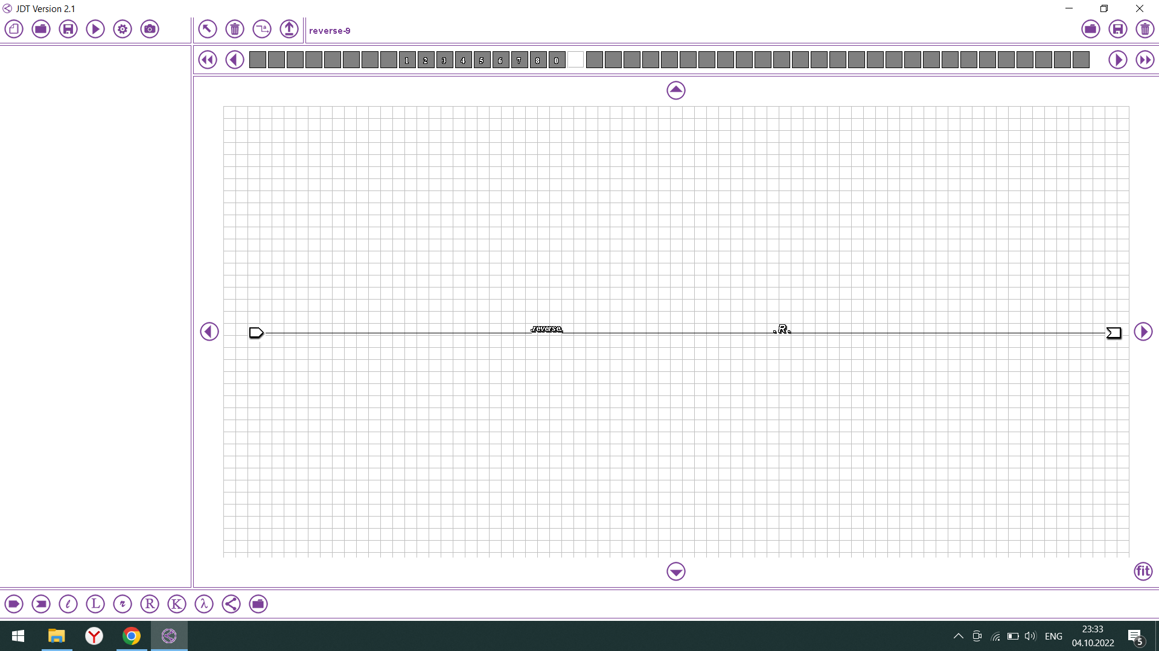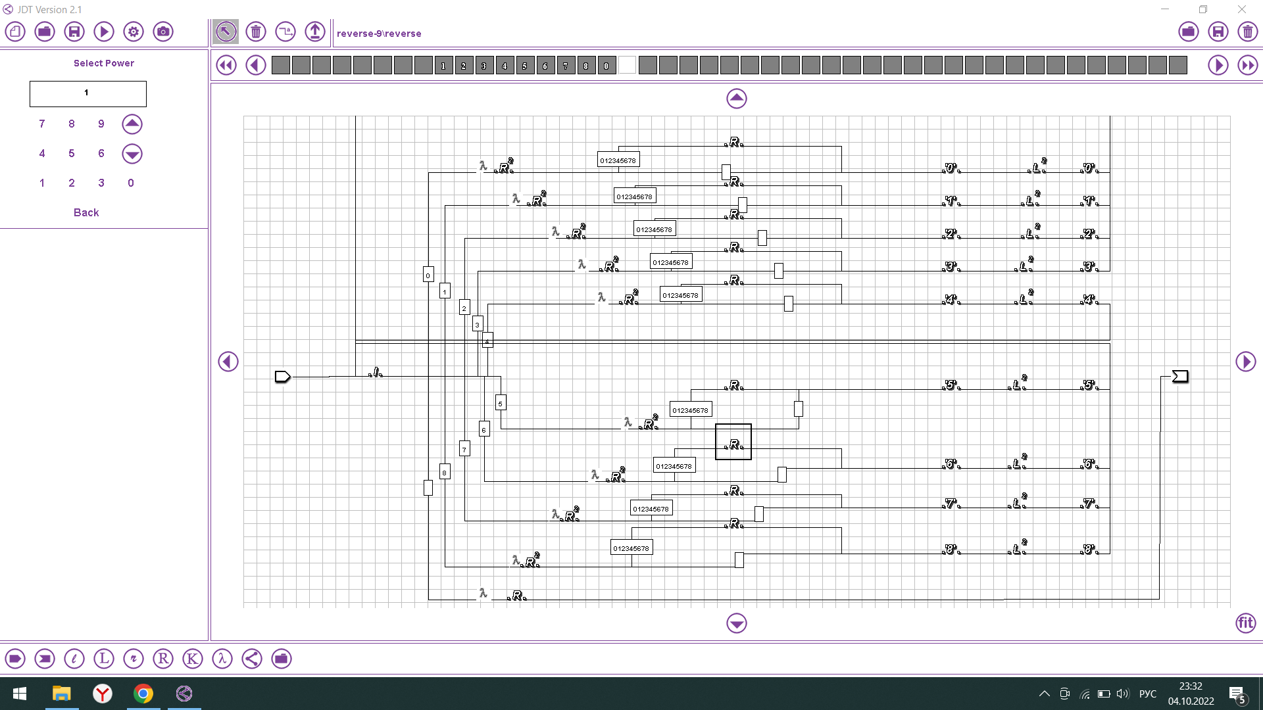

**9. Дневник отладки**

|  |  |  |  |  |  |  |
| --- | --- | --- | --- | --- | --- | --- |
| № | Лаб. | Дата | Время | Событие | Действие по исправлению | Примечание |
|  | или |  |  |  |  |  |
|  | дом. |  |  |  |  |  |
| 1 | дом | 04.10.2020 | 22:00 | Реализовал нерабочий алгоритм (в смысле неправильный) | Хорошо подумал и придумал алгоритм получше | Когда есть графическая оболочка, мозг сам хочет расслабиться и не думать |

1. **Замечания автора** по существу работы

Эта тема пока самая бесполезная из всех, что были до сих пор. Если сложность Тьюринга без диаграмм не разваливалась после того, как появлялась идея для алгоритма, то тут как только появилась идея, то сложность здания пропадает совсем (но я не жалуюсь =))

1. **Выводы**

Одна из самых важных частей лр. Опишите, чем вам работа понравилась, чем не понравилась. Расскажите, как по вашему мнению вам пригодятся полученные знания. Что было интересно, а что не очень .

Подведите итог: чему вы научились (кроме того, что написано в целях ЛР) потратив время на разработку решения, тестов, картинок и прочего.

Вообще, работать с GUI гораздо приятнее, чем с пустым текстовым файлом, как в ЛР5. Но были моменты, когда я жалел, что сейчас этого текстового файла нет, потому что работать с клавиатурой гораздо приятнее (+ если оценивать удобство приложения, то это 5/10). Конечно, т.к. это был новый опыт, делать эту лабу было довольно интересно, но если бы попалось задание посложнее, то я бы возненавидел этот редактор уже к 4 часу работы.

Как плюс ещё можно отметить, что, составляя эти диаграммы как можно красивее и понятнее, мой дизайнерский навык немного возрос.

В итоге можно сказать, что никакой труд не является бессмысленным, потому и времени, потраченного на эту лабу, ничуть не жаль.

**И, анекдот:**

*-Мне, пожалуйста, пол арбуза*

*-Это самец.*

Недочёты при выполнении задания могут быть устранены следующим образом: --

Подпись студента _________________